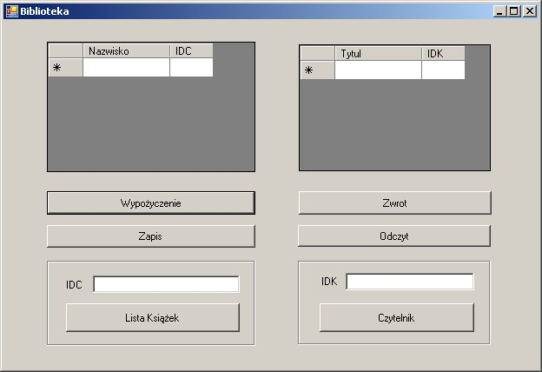

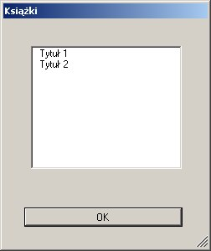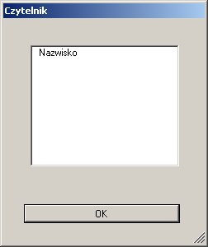

Zastosować ADO.NET. Przy uruchamianiu / kończeniu programu dane z tabel mają zostać
odczytane / zapisane z / do pliku .xml.

Ograniczenia:
1. nie mogą wystąpić dwa identyczne nazwiska ani dwa identyczne tytuły książek,
2. nie można wypożyczyć / oddać książki wypożyczonej / nie wypożyczonej,
3. pojedynczy czytelnik może wypożyczyć co najwyżej 3 książki.

